平阳二医托管
工 作 简 报

温州医学院附属第二医院平阳院区 第1期
平阳县第二人民医院 2013年5月3日

目 录

1、附二医托管平二医揭牌仪式隆重举行
2、附二医“牵手”平二医初显成效
3、兵马未动，粮草先行
——托管后配套建设、新设备投入介绍
4、获鱼不如获渔——温州专家入驻开展医疗工作
5、科室新貌之一 ——重症监护室（ICU）

附二医托管平二医揭牌仪式隆重举行

3月5日，温州医学院附属第二医院平阳院区揭牌仪式在平阳二医隆重举行，附二医将全面托管平阳二医，全面负责对平阳二医的医疗、护理、教学和科研等管理工作，通过“传帮带”促进该院的进一步发展。平阳县黄敏县长、市卫生局徐斌副局长、温州医学院陈肖鸣副书记、温医附二医谷定英院长、陈寿权书记出席了仪式。
黄敏县长在讲话中强调，此次“联姻”的成功是该县医疗卫生事业发展中的一件大事，也是关系到平阳北港40多万百姓福祉的一件喜事。此次牵手成功，必然能够在短时间内全面提升平阳二医的医疗水平和就医环境。他同时特别感谢自去年10月签约之后的近4个月时间内，附二班子成员亲力亲为，带领平阳院区全体医护人员为院区的流程改造、设备更新所付出的辛勤劳动。希望我院借助委托管理的东风，依托附二管理平台和强大的人才力量，全力打造环境优美、服务优良的现代化综合性医院。
附二院谷定英院长对积极促成此次联合的县委县政府表示由衷的感谢。同时他表示附二院将尽己所能，与平阳院区的同事一起努力，一步一个脚印，推进共同事业不断向前发展。
市卫生局徐斌副局长在讲话中指出，城市三级医院托管县级医院，实施上下联动，将优质医疗资源向基层纵向流动，既是认真贯彻落实深化医药卫生体制改革的重要举措，又是我市深入推进统筹城乡发展，缩小城乡居民医疗服务差距，促进医疗公平的需要，更是我市不断扩大优质医疗资源，让城乡居民就近享受高水平医疗的需要。
“平阳院区的工作已经列入今年温州医学院职代会院长工作报告的重要工作内容。” 温州医学院陈肖鸣副书记在讲话中表示，温州医学院各个学科、各个附属医院都将全力支持附属第二医院这项工作顺利开展；同时希望我院要真正把自己的优势资源落实到这个院区，通过先进的管理来改变理念，加强平阳院区的自主化建设，在当地再造一个“附二模式”。
据悉， 附二院将通过专家下派长驻、技术扶持、提供人员进修等方式予以帮扶管理，提升平阳二医的接诊能力。对于该院接诊的疑难杂症患者，附二院专家可直接在当地参与救治，并可通过双向转诊直接送往附二院治疗。

附二医“牵手”平二医初显成效
经过近2个月的正式托管开诊，平阳二医实现了医疗服务能力、职工积极性、社会满意度的“三个提升” 。通过温州医学院附属第二医院专家的坐诊、会诊、手术指导以及技术培训等帮扶，医院诊疗能力和服务水平大幅提升。医院同期日门诊量由帮扶前的平均650人次增长到平均1100人次，住院病人比上年同期增加20％，手术量比上年平均增加40％。在医疗服务能力得到提升的同时，我们的职工积极性也得到了提升，医院内部管理逐步规范,内涵建设逐上台阶，医院月业务收入与去年同期增幅36%，充分调动了职工积极性和创业激情。住院病人满意度由帮扶前的90%上升到98%，并评出了满意医生、满意护士。

兵马未动，粮草先行——托管后配套建设、新设备投入介绍
2012年8-10月，温医附二院派出学科带头人和临床专家先后数次赴我院进行实地调研，针对平二医的工作现状提出了有关帮扶协作工作的改进意见和建议。县委、县政府高度重视这些建议意见，积极部署财政投入加快我院设备和配套设施的建设。在托管筹备的短短三个月期间，我院已陆续完成了医院的急诊室、手术室、化验室、输液室、供应室等科室的扩改和ICU的新建工作，为切实做好托管工作奠定坚实的基础。
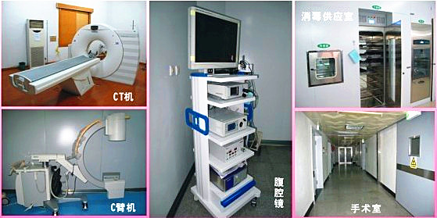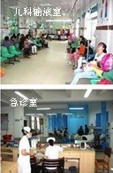
急诊室：增加医疗用房80平方米，增设急诊病床7张，设置合理的急诊区域布局，改善了急诊流程。同时新建了急诊ICU病区，设置床位6张，配置了中心监护仪、床边监护仪、呼吸机、心电图机、除颤仪、输液泵、起搏器、气管插管及切开所需急救器材，并安装了较为先进的层流装置、温控装置（详见科室新貌）。
手术室：根据现在建筑条件，缩小办公室、值班室，扩建4间手术间，新建一间防护间、复苏室，手术室内部相应配套设施逐步完善，购置无影灯、吊塔、腹腔镜、CP机、麻醉机等设备。功能辅助用房齐全，采用双通道形式，做到功能流程合理、科学、实用，污污分明，手术区与办公区彼此独立又相互联系，杜绝交叉感染，且兼顾人性化设计。
检验科：扩建增加医疗用房65平方米，重新进行布局和装修，优化门诊流程， 提供人性化服务。同时购置细菌培养、细菌鉴定仪、尿沉渣、急诊大生化等设备。
儿科门诊：扩建增加医疗用房210平方米，重新布局，改善就诊流程。新建6间儿科诊室，就诊环境明显改善，完全改变原来的“坐大堂”无诊室的嘈杂现象，增加专家门诊，并新建抢救室、手足口病隔离区，购置先进的呼吸机、监护仪等设施，能开展儿科危重疾病的救治。
供应室：扩建、改建供应室、规范流程，合理布局，购置脉动真空灭菌器、全自动清洗消毒器、烘干机等设备，实行消毒物品下收下送、回收清洗、器械包装，手术室器械包括腹腔镜全部进入消毒供应室清洗及包装，保证了手术器械的清洗和包装质量。

获鱼不如获渔 —— 温州专家入驻开展医疗工作
自3月5日开诊以来，温州医学院附属二院派遣约30名副主任以上的专家团队以固定或轮岗模式进驻我院，参与医疗工作并指导新技术开展，其中固定常驻的科室有外科、骨科、妇产科、麻醉科、急诊室、ICU、放射科、检验科、B超室等，采用轮岗模式开展专家门诊坐诊的有内科、外科、儿科、妇产科等。
有了温州专家的指导，我院医务人员工作积极性高涨，新开展的技术有外科和妇产科腹腔镜手术、骨科关节置换和脊柱手术、脑外科手术等。

科室新貌之一 ——重症监护室（ICU）
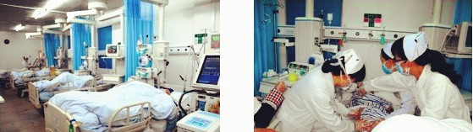
我院重症监护病房（ICU），在附二院急救和ICU专家的指导筹备下，成立于2013年3月15日，设有6张床位， 拥有多台进口呼吸机、多功能网络监护系统，所有床位均配置了心电监护、有创CVP，同时还配备了除颤仪、纤维支气管镜、CRRT（连续性肾脏替代治疗）、进口高级电动床、降温毯等。
我院ICU自开科以来，在附二院专家的带领下开展了深静脉穿刺、床边气管切开术、纤维支气管镜手术及脑室钻孔引流术等项目。目前，已收住重病人30余人次，病人满意度达99%。

